(抛物线法)二次插值法(单峰函数)

在中设定三点和,其中,其函数值分别为,且.构造二次多项式

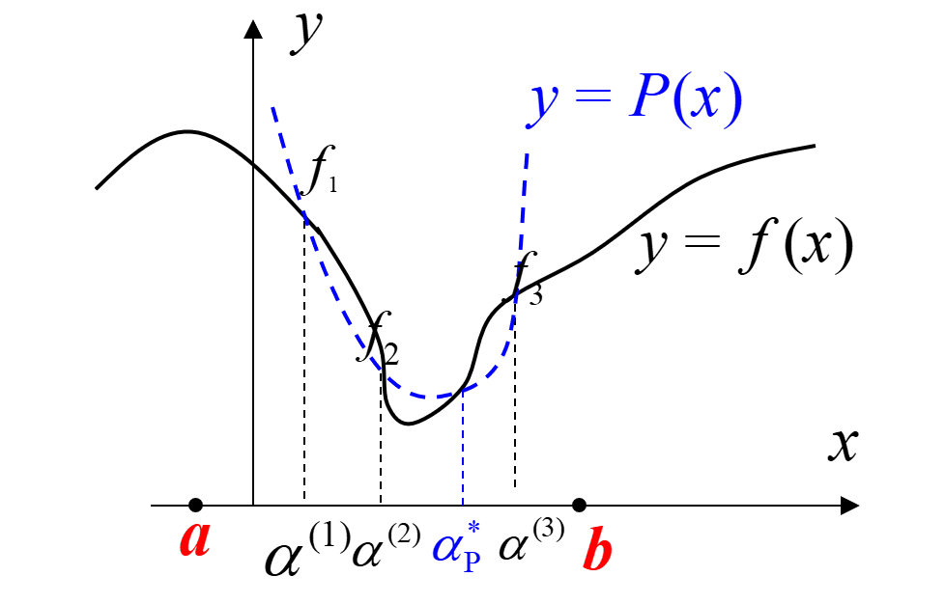

对求导,并令其为零,即



解得二次函数极小值



通过联立下列方程组可求得



即得二次插值函数极小点的计算公式:



为了便于计算,可将上式改写为



其中



1. 若



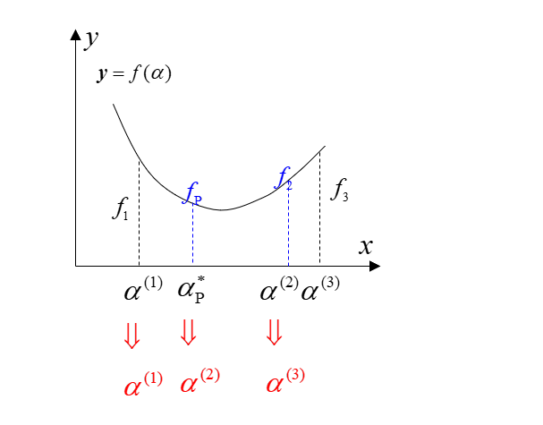

1. 若



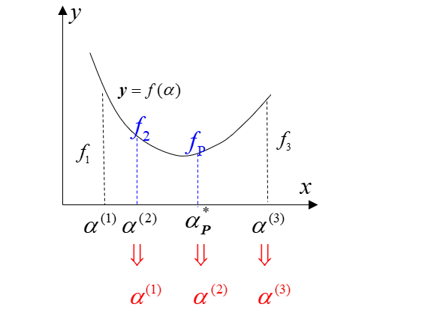

1. 若



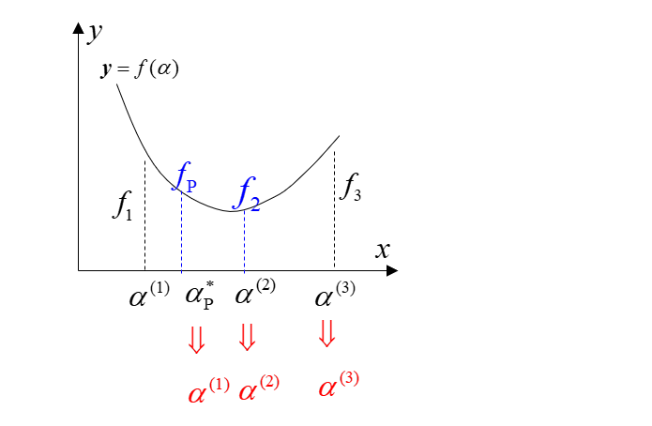

1. 若



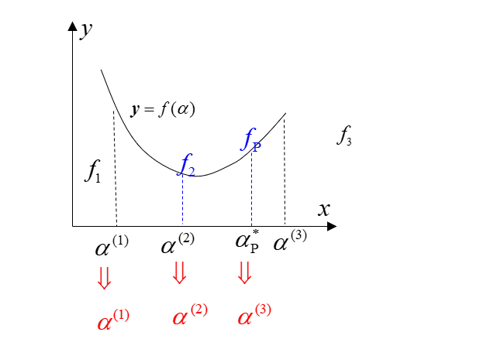

若,停止迭代,即为最优解.(出现于当函数关于搜索区间对称时)

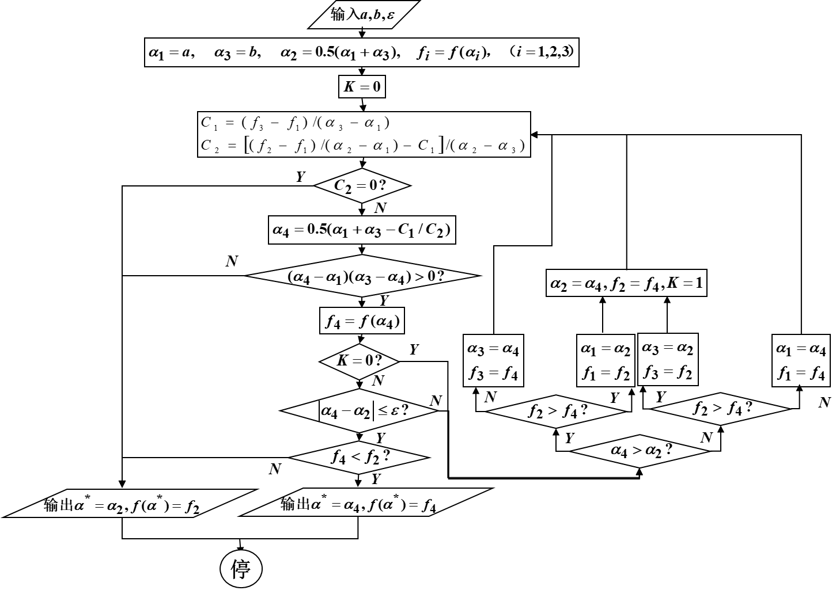

**二次插值法的程序框图**

1. 判别框

若成立,则有

说明三个插值结点和在同一条直线上

1. 判别框

若不成立,说明落在区间之外

以上两种情况只出现在区间已经缩的很小,3个插值结点十分接近的情况下.这时由于计算机的舍入误差所造成的,故此时取和作为最优解是合理的